南京大学实验室危废投放登记表
投放时间 | 20 年 月 日 |  | 
危险废物类别 | ☐有机废液 ☐酸性废液 ☐碱性废液 ☐其他废液
危险废物类别 | ☐实验室化学污染物
危险废物类别 | ☐实验室空瓶
贮存点名称 | 楼 室
包装容器编号 |  |  | （需对应投放危废容器编号）
序 号 | 内含主要化学成分 | 投放人 | 投放时间
1
2
3
4
5
以上所装物品内容真实。如有不实，一切后果由本人负责。
收运日期： 收运量： 收运交接双方签字：
此联课题组签字后贴在箱或废液桶上
— — — — — — — — — — — — — — — — — — — — — — — — — — — — — — — —
南京大学实验室危废投放登记表
投放时间 | 20 年 月 日
危险废物类别 | ☐有机废液 ☐酸性废液 ☐碱性废液 ☐其他废液
危险废物类别 | ☐实验室化学污染物
危险废物类别 | ☐实验室空瓶
贮存点名称 | 楼 室
包装容器编号 |  |  | （需对应投放危废容器编号）
序 号 | 内含主要化学成分 | 投放人 | 投放时间
1
2
3
4
5
以上所装物品内容真实。如有不实，一切后果由本人负责。
收运日期： 收运量： 收运交接双方签字：
此联课题组留存作为台账记录

投放登记表填写说明：
- 投放日期：按首次投放日期为准；
- 危险废物类别：根据以下标准分类选择打✔
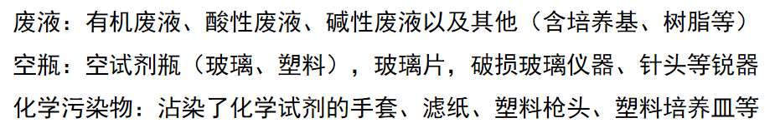
- 贮存点名称：明确到所在楼栋，房间号；
- 包装容器编号：需对应投放危废容器编号，编号内容可自拟如：废液01，02，污染物01，02等，注意内容一定要和投放容器上的危废标识批次号的编号一致，如下图
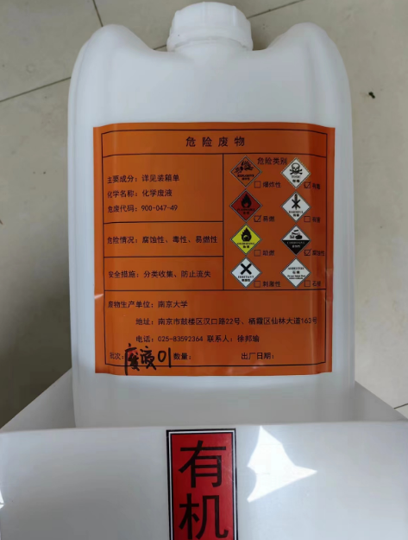此废液桶对应的包装容器编号为：废液01
- 内含主要化学成分：填写主要包含的化学成分；
- 收运日期及收运量由危废收集现场填写即可。
- 本投放登记表一式二联，一联贴在危废包装上随危废一起报废，一联实验室留存作为危废报废台账。

